ZENITH與FELIPE PANTONE攜手合作，首度推出由當代藝術家設計的腕錶：
隆重呈獻DEFY 21 FELIPE PANTONE腕錶——以絢麗色彩震撼視覺，
為製錶工藝注入截然不同的藝術元素。

阿根廷裔西班牙籍藝術家Felipe Pantone在全球當代藝術界備受矚目，已然成為當代藝術界的璀璨新星。Felipe Pantone的作品辨識度高，不時引起熱議，讓一眾藝術愛好者及鍾情破格設計的人士趨之若鶩。Zenith與Felipe Pantone於2020年開始合作，當時Zenith將錶廠主建築牆面當作畫布，讓這位當代藝術家自由施展藝術才華，揮灑創意。今天，Felipe Pantone重新構思Zenith迄今最先進的計時腕錶，將超凡製錶工藝化成可佩戴動感藝術。

這個出乎意料的合作併發無限火花，成就DEFY 21 Felipe Pantone這枚充滿玩味元素的視覺系腕錶，繽紛的色彩配上精良的機械頻率，極富震撼力。DEFY 21腕錶搭載精確至1/100秒的El Primero 21計時機芯，振頻高達每小時360,000次，擁有無與倫比的精準性能，自然是Felipe Pantone表達其「視覺色譜概念」的最佳畫布，他將可見光頻及其折射的色彩與生產計時腕錶的最高振頻巧妙結合。DEFY 21 Felipe Pantone腕錶限量發行100枚，見證Zenith及整個製錶行業與藝術家展開的一種嶄新合作。

對於Felipe Pantone與Zenith首個腕錶合作計劃，他表示：「能夠與大膽創新、深得我心的錶廠合作，首次將我的個人風格融合至腕錶，我覺得既興奮，又深感榮幸。從一開始，設計概念就是將這件令人歎為觀止的腕錶轉變為可佩戴的動感藝術，將時間與光線融為一體，成果令我激動不已。」

正如Felipe Pantone不斷探索新技術及新工具以創作大膽藝術作品，Zenith也不斷跨越創新界限，製作出體現Felipe Pantone創意願景的DEFY 21腕錶，更研發出之前在製錶業界聞所未聞的全新技術。其中最令人震撼的是體現Felipe Pantone作品特色的彩色錶橋。錶橋上的塗層運用干擾色原理，折射閃耀金屬光澤的漸變虹彩色調。投放數月時間嘗試，並與專家合作，找到合適方案，方能實現七色變幻的虹彩效果。DEFY 21 Felipe Pantone腕錶也是第一款運用矽微粒三維立體PVD創新鍍層的腕錶；這種表面處理會產生完美過渡的全色譜效果。儘管採用標準流程，每枚腕錶都會略有色差，因而成為獨一無二的藝術品。

中置時針和分針亦與別不同，特別製作成扭曲造型，猶如經常出現在Felipe Pantone作品中的閃電圖樣，並以與機芯錶橋相同的先進工藝，塗覆漸變虹彩鍍層。製作過程中挑戰重重，為了塑造造型與比例獨特的指針、漸變PVD鍍層的精準塗覆，使指針在運轉過程中於不同空間展現漸變色彩，另顏色與顏色之間的逐漸過渡得以完美呈現，錶廠和藝術家均面對史無前例的挑戰。然而，即使在最微小的細節，Zenith的工程師也毫不妥協。在這款合作腕錶的開發過程中，Zenith打破陳規，創下多項製錶紀錄。

黑白相間條紋營造的起伏波紋視覺效果，是Felipe Pantone繪畫與雕塑作品中反覆出現的主題，採用微繪手法、運用精密激光雕刻與精準的上漆工藝，再現於DEFY 21 Felipe Pantone腕錶的頂部錶橋和部分錶盤上，透過對比鮮明的條紋，營造靈動流暢的視覺幻象。鏤空錶盤同樣動感十足，在時標和計時盤上將漸變色彩與色塊相結合。

腕錶錶殼外部的部件，也經Felipe Pantone重新演繹，呈現煥然一新的動感。DEFY 21黑色陶瓷腕錶在錶圈上鐫刻網格圖案，錶殼四角雕刻「FP#1」字樣，意為「Felipe Pantone El Primero」。為突出絢麗彩色錶盤與機芯的眾多精緻細節，這位藝術家選擇為腕錶搭配裝飾彎曲網格圖案的黑色凹凸紋理橡膠錶帶。

此外亦備有第二條橡膠錶帶，其中央鑲片可根據光線角度，呈現從深灰色到色譜中所有色彩的閃光，滿足喜歡以更為大膽造型搭配錶盤和機芯奪目色調的人士。此色彩變幻並非錶帶自身色彩，而是錶帶材質表面閃耀的虹彩光澤及其折射的光線色彩。

DEFY 21 Felipe Pantone腕錶搭配形如一冊精裝書籍般的錶盒，可謂名副其實的藝術傑作。書籍造型錶盒封面裝飾由Felipe Pantone專為此特別系列而設計的微繪畫作，並搭配簽名證書。

透過限量發行100枚的DEFY 21 Felipe Pantone腕錶，Zenith將當代藝術與製錶巧妙融合，設計出一款既是高精準精密工具，又是可佩戴動態藝術傑作的腕錶。DEFY 21 Felipe Pantone腕錶將於2021年3月15日在全球Zenith專門店和網上商店發售。

ZENITH：觸手分秒之真。

Zenith鼓勵每個人心懷鴻鵠之志，砥礪前行，讓夢想成真。Zenith於1865年創立，是首間具有現代意義的製錶商，自此，品牌的腕錶便陪伴有遠大夢想的傑出人物實現改寫人類歷史的壯舉，如路易•布萊里奧（Louis Blériot）歷史性地飛越英倫海峽、菲利克斯•鮑加特納（Felix Baumgartner）破紀錄地以自由降落方式完成平流層跳躍。

創新是Zenith的指引星，品牌的所有錶款均配備錶廠自行研發與製造的非凡機芯。從首款自動計時腕錶El Primero，到計時精準度達1/100秒的高速計時腕錶El Primero 21，以及透過一片單晶矽振盪器取代30多個零件組成的傳統擒縱系統的Inventor腕錶，品牌一直超越自我，不斷創新。自1865年以來，Zenith陪伴敢於挑戰自己並突破界限的人士，共同創造瑞士製錶業的未來。觸手分秒之真，就在當下。

DEFY 21 FELIPE PANTONE腕錶
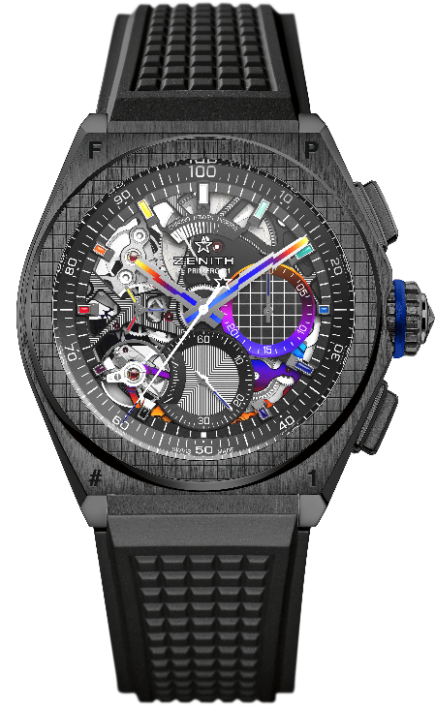
型號：49.9008.9004/49.R782

特色：1/100秒計時機芯。品牌獨家設計，每秒旋轉一圈。1組擒縱機構用於時間顯示（36,000次/小時 - 5赫茲）；1組擒縱機構用於計時（360,000次/小時 - 50赫茲）。天文臺錶認證。限量發行100枚。
機芯：El Primero 9004型自動上鏈機芯
振頻：36,000次/小時（5赫茲）
動力儲存：至少50小時
功能：1/100秒計時功能。計時動力儲存顯示位於12時位置。中置時、分顯示。小秒針位於9時位置，中置計時指針，30分鐘計時盤位於3時位置，60秒計時盤位於6時位置
修飾：「Rainbow」PVD塗層錶橋。黑色激光鐫刻機芯主機板。 獨特的緞光處理黑色擺陀。
售價：18900瑞士法郎
材質：黑色陶瓷
防水深度：100米
錶盤：鏤空
時標：鍍銠琢面覆「Rainbow」漆面
指針：鍍銠琢面覆「Rainbow」PVD塗層
錶帶及錶扣：黑色橡膠。黑色DLC塗層鈦金屬雙重摺疊式錶扣。同時備有第二條橡膠錶帶，其中央鑲片可按光線角度，呈現出從深灰色到色譜中所有色彩的閃光，材質表面及其折射的光線令其閃耀虹彩光澤。

